***Διδασκάλου Κωνσταντίνα -Ειδικό Βοηθητικό Προσωπικό***

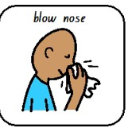**Πως μπορούμε να μάθουμε στο παιδί να φυσάει μόνο του τη μύτη του ;**

**Το να μάθει κανείς να φυσάει μόνος του τη μύτη σίγουρα δεν προέρχεται από τη φύση μας. Είναι μια δεξιότητα που πρέπει να διδαχθεί. Εδώ πρέπει να τονίσουμε πως ο καλύτερος τρόπος να μάθουμε σε ένα παιδί να φυσάει τη μύτη του είναι όταν δεν είναι άρρωστο ώστε το παιδί να αισθάνεται καλά.**

**ΦΥΣΑΩ ΤΗ ΜΥΤΗ ΜΟΥ**

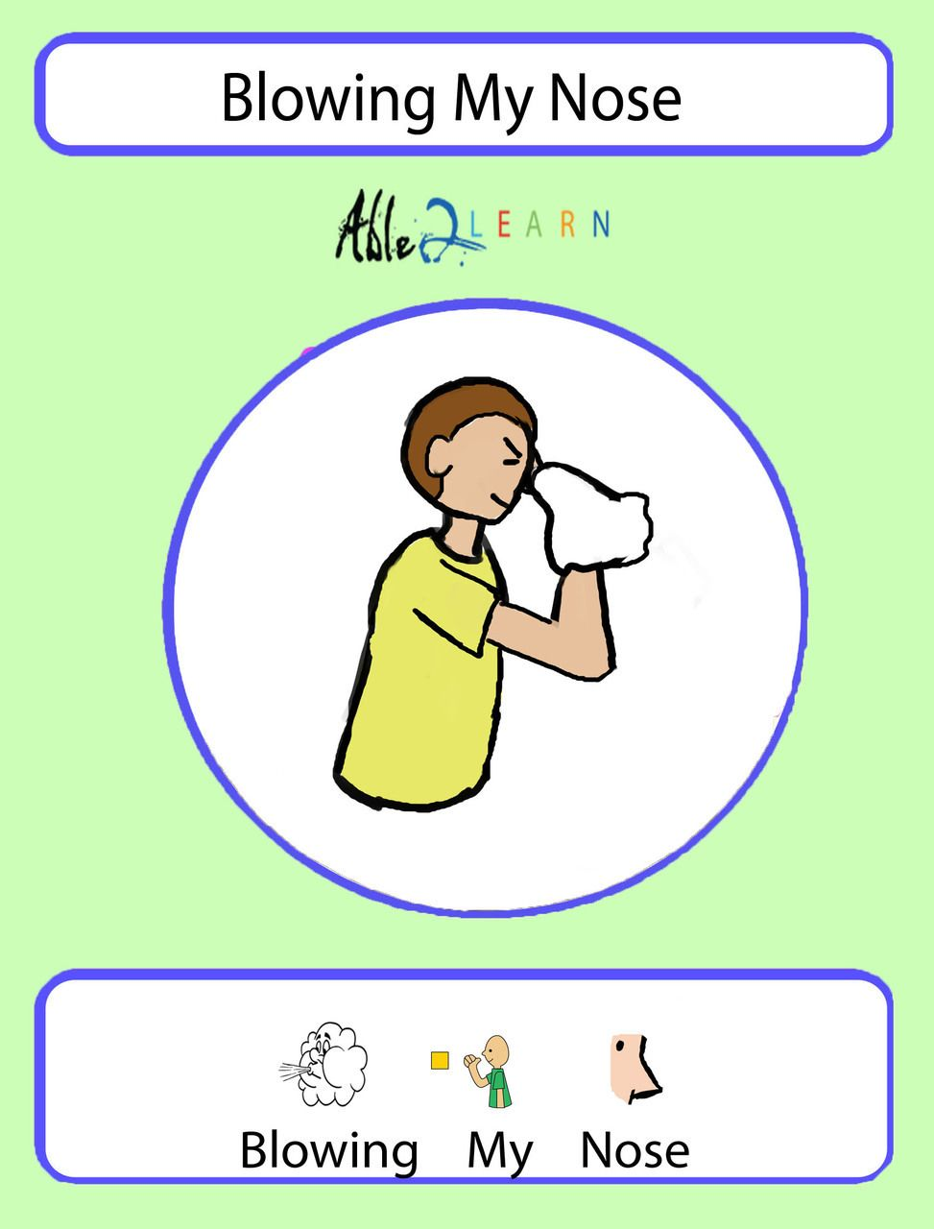

**ΒΗΜΑΤΑ ΓΙΑ ΝΑ ΒΟΗΘΗΣΟΥΝ ΤΟ ΠΑΙΔΙ ΝΑ ΦΥΣΑΕΙ ΜΟΝΟ ΤΟΥ ΤΗ ΜΥΤΗ:**

**1)παίρνεις λίγο βαμβάκι ,κάνοντας το μια μικρή μπάλα και το τοποθετείς στο τραπέζι ύστερα το παιδί παίρνει μια βαθιά αναπνοή και αφού έχει κλείσει το στόμα του φυσάει με τη μύτη τη μπάλα από βαμβάκι μέχρι να μετακινηθεί .**

**2) επίσης μπορείτε να χρησιμοποιήσετε και διάφορα άλλα αντικείμενα όπως μολύβια ,χαρτί κτλ κυρίως όμως να είναι ελαφριά .**

**Είναι σημαντικό να ακολουθούμε αυτές τις τεχνικές συχνά με μία σύντομη εντολή:**

**<<ας ασκηθούμε φυσώντας τη μύτη μας >> .**

**ΚΑΝΟΝΑΣ**

**‘ΤΙ ΚΑΝΩ ΟΤΑΝ ΤΡΕΧΕΙ Η ΜΥΤΗ ΜΟΥ;’**

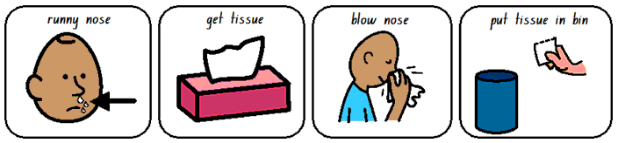

1. **ΤΡΕΧΕΙ Η ΜΥΤΗ ΜΟΥ**
2. **ΠΑΙΡΝΩ ΕΝΑ ΧΑΡΤΟΜΑΝΤΙΛΟ**
3. **ΦΥΣΑΩ ΤΗ ΜΥΤΗ ΜΟΥ**
4. **ΠΕΤΑΩ ΤΟ ΧΑΡΤΟΜΑΝΤΙΛΟ ΣΤΟΝ ΚΑΔΟ**

**Χρειάζεται να χρησιμοποιώ χαρτομάντιλο για να καθαρίσω τη μύτη μου .**

**‘ΔΕΝ ΧΡΗΣΙΜΟΠΟΙΩ ΤΑ ΔΑΧΤΥΛΑ ΜΟΥ’ !**

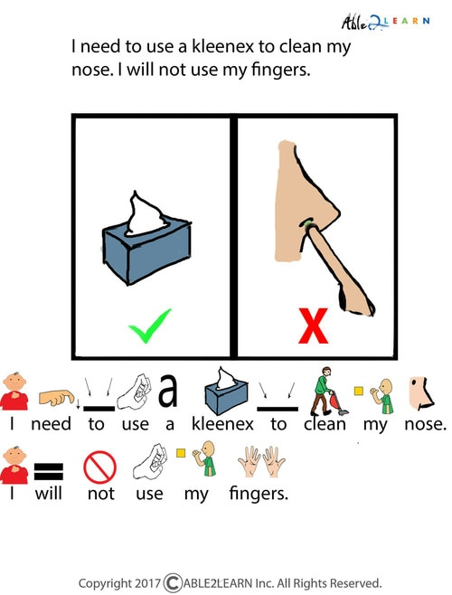

**ΧΡΗΣΙΜΟΠΟΙΩΝΤΑΣ ΤΑ ΔΑΧΤΥΛΑ ΜΟΥ ΓΙΑ ΝΑ ΚΑΘΑΡΙΣΩ ΤΗ ΜΥΤΗ ΜΟΥ ,ΕΙΝΑΙ ΒΡΩΜΙΚΑ .**

**ΟΙ ΦΙΛΟΙ ΜΟΥ ΔΕΝ ΘΑ ΘΕΛΟΥΝ ΝΑ ΠΑΙΞΟΥΝ ΜΑΖΙ ΜΟΥ ΑΝ ΕΧΩ ΒΡΩΜΙΚΑ ΧΕΡΙΑ!**

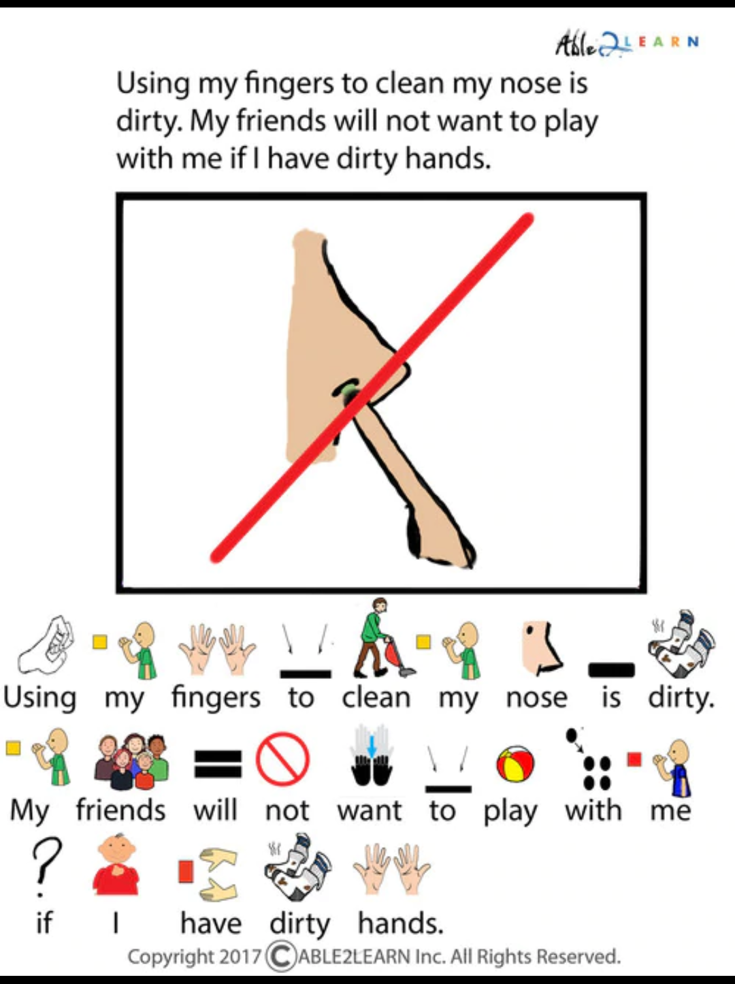

**ΜΟΛΙΣ ΠΕΤΑΞΩ ΤΟ ΧΑΡΤΟΜΑΝΤΙΛΟ ΣΤΑ ΣΚΟΥΠΙΔΙΑ ΑΜΕΣΩΣ ΠΛΕΝΩ ΤΑ ΧΕΡΙΑ ΜΟΥ!**

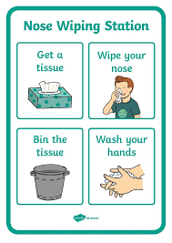

***Εικόνες για κατανόηση:***

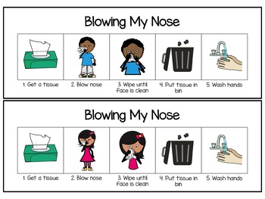

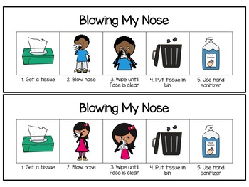

**ΠΗΓΗ:**

<https://www.marybarbera.com/how-to-teach-child-with-autism-blow-their-nose/>

<https://www.google.com/search?q=how%20to%20blow%20my%20nose%20autism&tbm=isch&hl=el&hl=el&tbs=rimg%3ACdxUiNOAB64yImDkaq8f7hSFNZktoxDORdWNq7bWSyL8xKKvVMfyVRtOXxQkVCQE5jlUu48bkCN50xBuh7BeUoV8MY1D_1d6ArORLc9uOptfsraIR-GXl2w6P6W22Z6Igu6jXM4B5jMid8ZgqEgnkaq8f7hSFNRFZFrnRy-cz1ioSCZktoxDORdWNEY4qNICNpWkYKhIJq7bWSyL8xKIReZEXczzFoyIqEgmvVMfyVRtOXxGazu2M3By-BioSCRQkVCQE5jlUEcYRUqcMFxH2KhIJu48bkCN50xAREN4u-tNPV0cqEgluh7BeUoV8MRF64UD-oRfDtSoSCY1D_1d6ArORLEcLjTi-p7rgKKhIJc9uOptfsraIRa-jUMx-_14xIqEgkR-GXl2w6P6RFb1O5E9GJ9HSoSCW22Z6Igu6jXEW5P66-ZB-9dKhIJM4B5jMid8ZgRpY30ohQ-xQJhmcskkzLCC-s&ved=0CB4QuIIBahcKEwjww83N4tToAhUAAAAAHQAAAAAQIA&biw=1519&bih=706#imgrc=GZXVCdCJRXhYbM&imgdii=Cx_W9B3k-MQ5yM>

<https://gr.pinterest.com/pin/518828819548953992/>

<https://www.google.com/search?q=HOW+TO+TEACH+BLOW+NOSE+WITH+AUTISM&sxsrf=ALeKk03wzxQDfM0_aWMLU_U9VKsAvF5MoQ:1586200421425&source=lnms&tbm=isch&sa=X&ved=2ahUKEwiYg6WFwdToAhWF66QKHRurA8YQ_AUoAnoECAoQBA&biw=1536&bih=754#imgrc=bbZnoiC7qNeDeM>

<https://www.google.com/search?q=HOW+TO+TEACH+BLOW+NOSE+WITH+AUTISM&sxsrf=ALeKk03wzxQDfM0_aWMLU_U9VKsAvF5MoQ:1586200421425&source=lnms&tbm=isch&sa=X&ved=2ahUKEwiYg6WFwdToAhWF66QKHRurA8YQ_AUoAnoECAoQBA&biw=1536&bih=754#imgrc=sAq60uuwGW35BM>

<https://www.google.com/search?q=HOW+TO+TEACH+BLOW+NOSE+WITH+AUTISM&sxsrf=ALeKk03wzxQDfM0_aWMLU_U9VKsAvF5MoQ:1586200421425&source=lnms&tbm=isch&sa=X&ved=2ahUKEwiYg6WFwdToAhWF66QKHRurA8YQ_AUoAnoECAoQBA&biw=1536&bih=754#imgrc=Ll6bhmO423EMEM>

<https://www.google.com/search?q=how+to+blow+my+nose+autism&tbm=isch&ved=2ahUKEwjI9JC43NToAhVJNuwKHYnaC6oQ2-cCegQIABAA&oq=how+to+blow+my+nose+autism&gs_lcp=CgNpbWcQAzoHCCMQ6gIQJzoECCMQJzoCCAA6BQgAEIMBOgQIABAeOgQIABATOggIABAIEB4QE1CAmAVYqaIGYKKkBmgBcAB4A4AB6wSIAZJUkgEMMC4yOS43LjMuNC41mAEAoAEBqgELZ3dzLXdpei1pbWewAQo&sclient=img&ei=H5yLXojpMMnssAeJta_QCg&bih=754&biw=1519&hl=el#imgrc=WGAD2PL4JqSO5M>